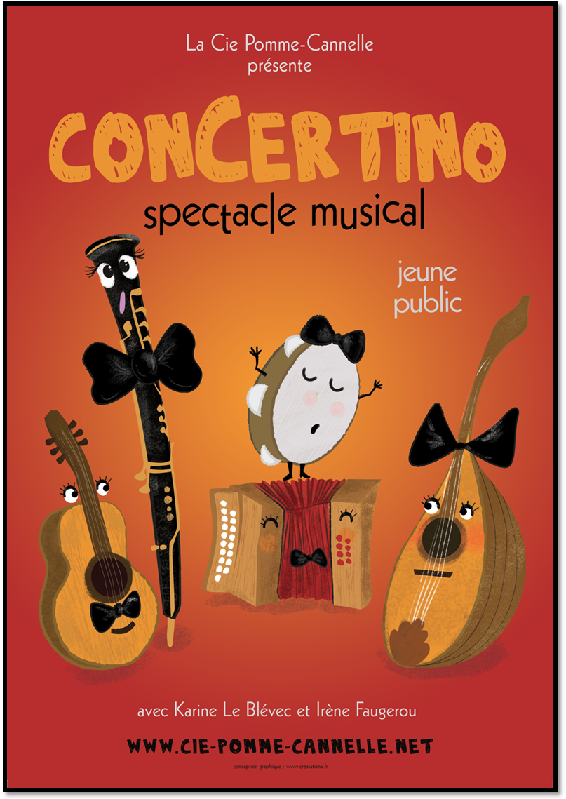

Un spectacle musical pour le jeune public 3 – 6 ans (création 2015)
Avec Irène Faugerou et Karine Le Blévec

Une Production

www.cie-pomme-cannelle.net
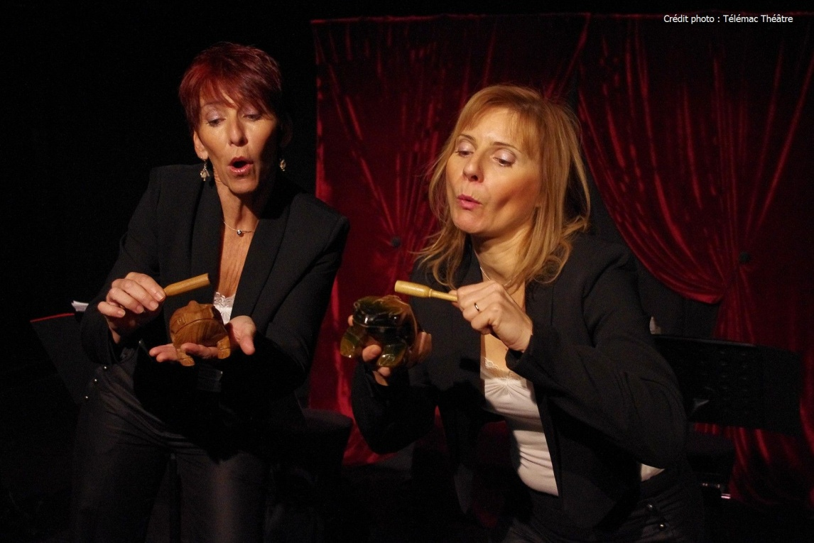

Intentions

Un véritable concert conçu pour les enfants, afin de leur faire découvrir la musique classique, le métier et l’environnement du musicien d’orchestre avec ses codes.

La palette sonore est très riche avec la présence d’instruments rares tels que la mandoline et le hautbois, auxquels s’ajoutent la guitare classique, l’accordéon, le ukulélé, l’harmonica, des guiros, un cajon et diverses petites percussions, ainsi que l’interprétation de chants polyphoniques.

Bien que non théâtralisé, notre souhait est de faire reposer le fil conducteur du spectacle sur les échanges entre les deux personnages, d’établir une complicité entre les enfants et les musiciennes en laissant possible des interactions, et ainsi favoriser le partage des émotions.

Une mise en scène sobre rappelant le cadre de l’orchestre.
En arrière scène deux pupitres et les instruments utilisés reprennent le demi-cercle de l’orchestre et en font le décor.
En avant scène, à cour et à jardin, se trouvent les percussions créant un autre espace scénique utilisé lors des chants.
Les artistes débutent le spectacle dans la salle et le public est ainsi immergé dans la polyphonie.

Avec « CONCERTINO » la Cie Pomme-Cannelle poursuit son objectif de partager, de faire découvrir et ressentir le son comme une vibration procurant une émotion.
Ce spectacle est particulièrement adapté pour aller à la rencontre des enfants dans leurs lieux de vie : milieux scolaires et périscolaires, crèches et réseaux d’assistantes maternelles…

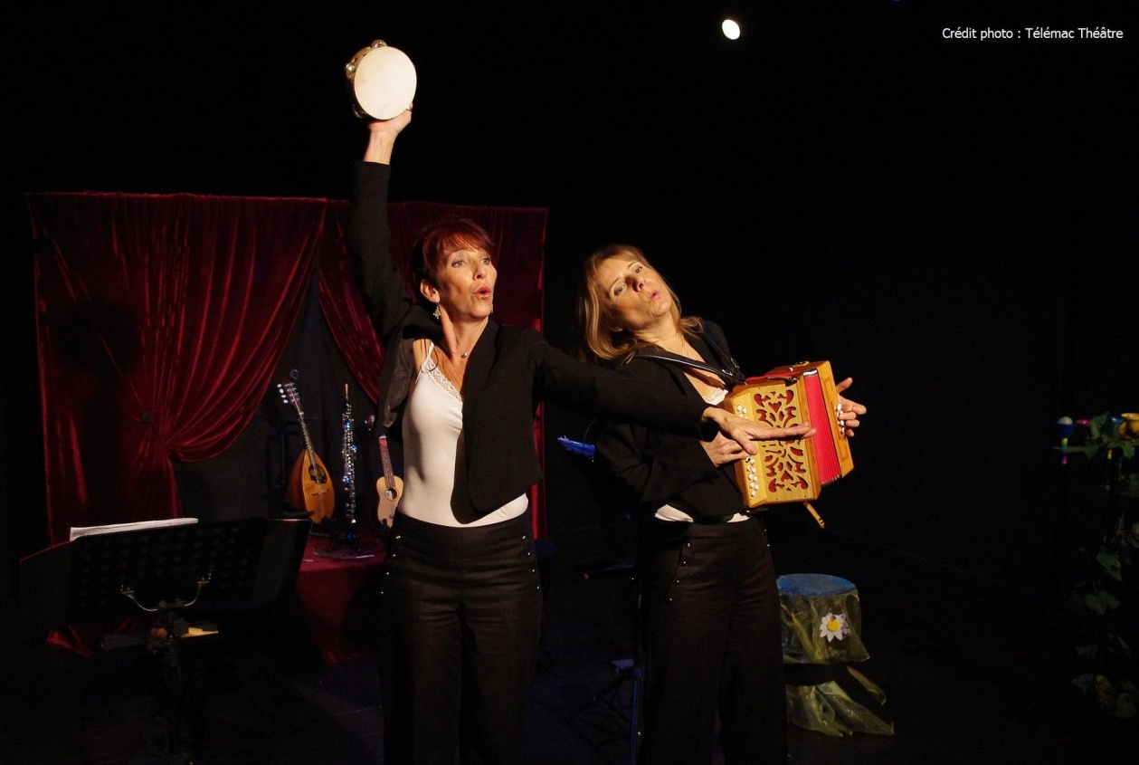

L’histoire

Rosalie est amenée à remplacer au pied levé une musicienne de l’orchestre philharmonique.
Elle est confrontée à sa méconnaissance du milieu de l’orchestre : le salut, l’accordage des instruments, la pause syndicale, le respect du soliste, etc…
Hélène, agacée dans un premier temps, va lui transmettre le rôle de musicienne d’orchestre.
Elle va elle-même découvrir et apprécier la spontanéité de Rosalie et de la musique traditionnelle.

« Concertino » est à l’image de la rencontre de deux milieux, classique et populaire, de deux façons d’aborder la musique et de la partager.
Un spectacle qui abolit la frontière entre musique savante et populaire, pour revenir à l'essentiel : transmettre ce plaisir simple que l’on ressent à l'écoute d'un morceau de musique jouer en direct.

Les personnages

Hélène  Musicienne hautboïste d’orchestre classique depuis plus de 20 ans.  Issue d’une famille de musiciens, Hélène a commencé des études musicales très tôt et a été formée au sein du conservatoire. Professionnelle rigoureuse, elle maitrise parfaitement les codes de la musique « savante ». | 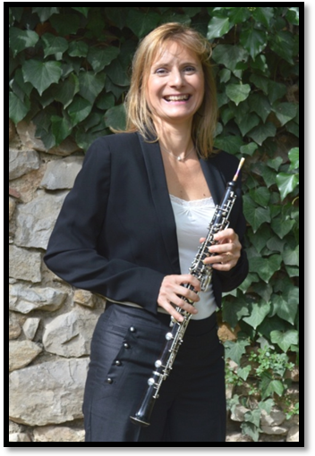  Irène Faugerou

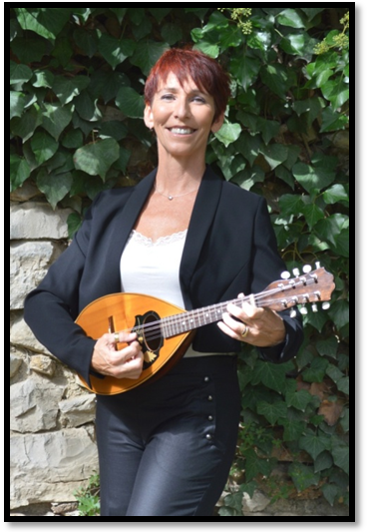  Karine Le Blévec | Rosalie  Musicienne mandoliniste.  Rosalie vient de la musique « traditionnelle » et « populaire » qu’elle pratique depuis sa plus tendre enfance. De caractère jovial et spontané, elle veut s’intégrer aux nouvelles règles de l’orchestre qu’elle ne connait pas.

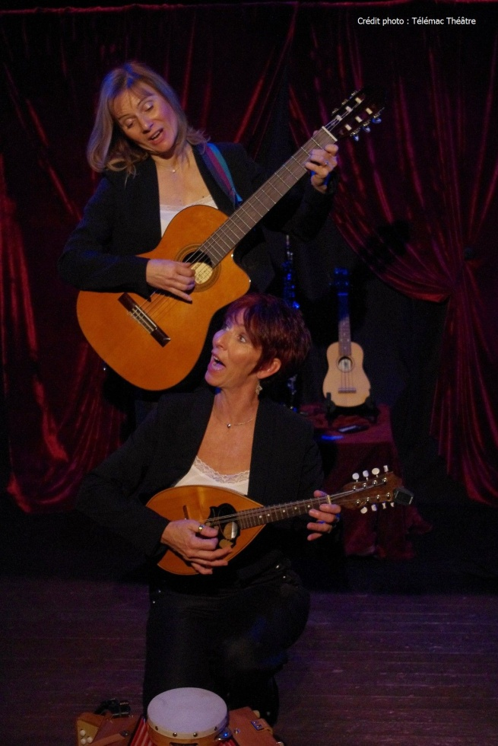

Le répertoire

Il est constitué d’une quinzaine de morceaux et chansons adaptés pour l’occasion en format court.

Classique :

- Sonate n°4 mouvement Adagio J.S BACH (1685-1750)
- Canon de Johann-PACHELBEL (1653-1706)
- Concerto pour deux mandolines en sol majeur d’Antonio VIVALDI (1678-1741)

Traditionnel instrumental:

-Du brésil : Nesta Rua
-De Bolivie : Cueca

Traditionnel chanté en langue française :

-Belle lune belle de Pierre Amiot
-Les ours bulles du groupe Les Ours du Scorff
-Plic Ploc de Gilles Pauget
-Papa Ours de Steeve Waring sur une musique de Jean Peronnet
-Les Cha-Chatouilles d’Alain Schneider

Créations de Karine Le Blévec – Irène Faugerou :

Deux chansons tirées du spectacle : « Une vieille histoire de famille »
- Le blues du loup
- Bouquet de quenottes
Les artistes

Irène Faugerou :

Issue d’une famille de musiciens, Irène Faugerou obtient une médaille d’or de Hautbois à Versailles en 1988 et son diplôme d’animation musicale à la FNACEM. Elle est admise au sein des Musicoliers dirigé par Marc Caillard où elle joue dans divers formations dans des concerts pédagogiques. Elle poursuit en parallèle une carrière de musicienne d’orchestre, de musicienne-intervenante en milieu scolaire et de professeur de musique en région parisienne. Elle va parfaire sa pratique instrumentale et vocale en apprenant la guitare, le piano et en chantant dans diverses chorales. Elle dirige une école de musique dans l’Oise ce qui lui donne la possibilité et l’envie de monter des mini-spectacles théâtralisés avec les élèves. En 1992, elle s’installe dans la région de Montpellier en prenant la direction de l’école de musique de St Martin de Londres ainsi que des interventions musicales dans diverses écoles de l’Hérault. Elle poursuit sa carrière d’hautboïste en duo avec une harpiste et forme le duo Harbois qui se produit pendant 5 ans et enregistre un CD. Son envie de se perfectionner dans les arts du spectacle et dans l’intervention musicale, l’amène à suivre une formation universitaire de musicien intervenant sur 3ans et obtient son diplôme (DUMI) en 2003. Sa rencontre avec Karine Le Blévec lors de cette formation va tout naturellement les amener dans une envie commune à proposer des spectacles de qualités pour les enfants, en créant la compagnie Pomme Cannelle.

Karine Le Blévec :

Multi-instrumentiste (mandoline, guitare, accordéon, percussions), chanteuse comédienne et danseuse, elle est aussi auteur compositeur interprète.
Après une formation au conservatoire de musique et de danse de Sartrouville dans les Yvelines, elle obtient le Diplôme Universitaire de Musicienne Intervenante en 2003.
Chef de chœur depuis 1996 auprès des enfants et des adultes, elle a notamment participé à des projets d’envergure rassemblant plus de 350 choristes et musiciens à l’Opéra Comédie de Montpellier, ainsi qu’au Corum pour une création de Richard Dubugnon « La Fée désirée ».
La création de la Cie Pomme-Cannelle en 2006 concrétise le désir de mêler les arts en direction des enfants en créant des spectacles musicaux interactifs.
Parallèlement l’amour du chant de la musique et de la polyphonie l’amène à créer et à participer à divers groupes (« Elles six voix déjà »: chants polyphoniques traditionnels / « Aucassin et Nicolette » chantefable du 13ème siècle avec accompagnement à la mandoline du conteur Pascal Quéré/ « Lézard Koostik » groupe instrumental et vocal mêlant reprises et créations originales/ « Bouches de là » groupe vocal a cappella avec pratique de la beat-box).
Les rencontres sont un moteur puissant pour elle, c’est pourquoi accompagner a cappella le défilé « Violette by Lili » de Caroline Bouvier styliste Montpelliéraine fait partie des évidences dans sa recherche du croisement des arts.
Actuellement son plaisir de la scène et du partage l’amène tout naturellement à mettre en scène ses propres compositions, et développer l’idée de chanter ensemble à diverses occasions qu’elles soient privées ou publiques en privilégiant l’acoustique.
Sa démarche peut se résumer par ces mots « le plaisir, la créativité, l’expressivité et le partage ».

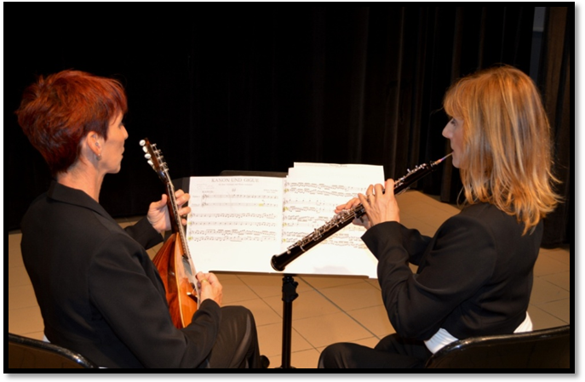
La Compagnie

Crée en 2006, La Cie Pomme Cannelle est basée à St Drézéry dans l’agglomération de Montpellier.
Née de la rencontre humaine et artistique entre Irène Faugerou et Karine Le Blévec, la compagnie a pour objectif la création de spectacles musicaux.
Pour faire découvrir et ressentir le son comme une vibration procurant une émotion, le rêve et l'imagination tiennent une place essentielle dans les créations. Favoriser la rencontre et l’échange avec simplicité et clarté, afin que les publics jeunes dans leur expérience de spectateurs puissent recevoir le spectacle et s’en nourrir à leur façon.
Au-delà des spectacles proposés, La Cie Pomme Cannelle tient à s'engager humainement et socialement, en faisant de la transmission un de ses enjeux en menant une action culturelle en milieu scolaire et extra scolaire.
Percer tous les jours un peu plus le mystère de l'irrésistible fascination des hommes par le Son …

Les créations :
-2015 :
Création : « Concertino ». Un vrai concert pour le très jeune public. 30 mn.
Reprise : « 1, 2, 3 Coloradabra ». Un conte musical dès 3 ans. 45 mn.

- 2012 :
« Un p’tit bout de rien » Théâtre musical dès 6 ans. 50 mn environ.

- 2009 :
« Une vieille histoire de famille » Un conte musical pour le très jeune public - 30 mn.
D’après le livre de Véronique Cauchy aux éditions Gulf Stream 2009.

- 2007 :
« Le voyage de câlinoudou » Un conte musical pour le très jeune public - 30 mn.

- 2006 :
« 1, 2, 3, Coloradabra » Un conte musical pour le jeune public dès 3 ans - 45 mn.

Références

Les spectacles de la Cie Pomme-Cannelle ont été joués entre autre :
Au Théâtre :
- Théâtre de poche (Sète)
- Théâtre de la Plume (Montpellier)
- Télémac Théâtre (Nîmes)

Lors de Saisons culturelles:
- L’art de Thalie (Lunel)
- Polymômes – Librairie Sauramps (Montpellier)
- Tournée de la Direction du Livre et de la Lecture (Conseil Général du Gard)
- Médiathèques et Bibliothèques

Lors de Festivals :
- FMR - Festival du réseau des médiathèques de Montpellier Méditerranée Métropole.
- Mômes Z’émerveille - Festival du jeune public en Ardèche (Vallon Pont d’Arc)
- Big Zazou - Festival jeune public de la Communauté de Communes du Pont du Gard
- Livréchelle - Salon de la littérature jeunesse des Pyrénées Orientales (Saint-Hippolyte)

Pour des Comités d’Entreprises :
- DRAC du Languedoc-Roussillon (Direction Régionale des Affaires Culturelles)
- Orchestre National de Montpellier
- CIRAD (Centre de coopération internationale en recherche agronomique pour le développement)
- également pour la CAPEB (Confédération de l'Artisanat et des Petites Entreprises du Bâtiment), France Télécom, le Palais de Justice de Montpellier, les Pompiers de Carcassonne…

Nous présentons très régulièrement nos spectacles en milieu scolaire (écoles élémentaires et primaires), et extrascolaire (crèches et Réseaux d’Assistante Maternelles).

Discographie :

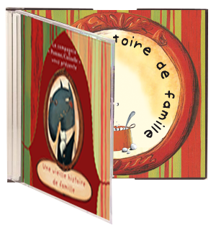 | «Une vieille histoire de famille »  Musique et chants du spectacle.  Instruments: hautbois- guitare-harmonica - balafon-accordéon.
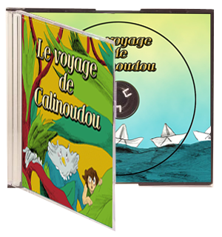 | «Le voyage de câlinoudou »  Musiques et chants du spectacle  Instruments :  guitare-mandoline -steel drum-hautbois

Contacts

Karine Le Blévec
06 10 65 94 63
Irène Faugerou
06 12 01 50 09

Cie Pomme Cannelle – Association Brocéliande
12 Grand Rue
34160 Saint-Drézéry
Numéro de SIRET : 450 900 568 00038
Code APE : 9001Z
Numéro de licence : 2-1040885

www.cie-pomme-cannelle.net

